Gold’s Gym

Nicolás Rodrigo Ayala Mérida

Raul Pablo Brañez Guevara

Versión 2.0

Cochabamba, 18 de Septiembre de 2018

Registro Histórico de Cambios y Revisiones

|  |  |  |  |  |
| --- | --- | --- | --- | --- |
| **Fecha** | **Versión** | **Descripción** | **Autor Responsable** | **Aprobado** |
| <29/08/2018> | <1.0> | Presentación del tema | <Nicolás Ayala> | <01/09/2018> |
| <03/09/2018> | <1.1> | Presentación de los Objetivos | <Pablo Brañez, Nicolás Ayala> | <04/09/2018> |
| <04/09/2018> | <1.3> | Presentación del Diagrama de Casos de Uso | < Pablo Brañez, Nicolás Ayala > | <05/09/2018> |
| <04/09/2018> | <1.3> | Presentación del Modelo de Datos | < Pablo Brañez, Nicolás Ayala> | <05/09/2018> |
| <04/09/2018> | <1.3> | Presentación del Diagrama de Clases | < Pablo Brañez, Nicolás Ayala > | <05/09/2018> |
| <04/09/2018> | <1.3> | Presentación de los Diagramas de Secuencia | < Pablo Brañez, Nicolás Ayala > | <05/09/2018> |
| <06/09/2018> | <2.0> | Presentación del Primer Prototipo | < Pablo Brañez, Nicolás Ayala > | <07/09/018> |
| <12/09/2018> | <2.1> | <Entrega 2> | < Pablo Brañez, Nicolás Ayala > | <13/09/2018> |
| <14/09/2018> | <2.2> | <Agregado Instructor> | < Pablo Brañez, Nicolás Ayala > | <15/09/2018> |
| <17/09/2018> | <2.4> | <Entrega 5 > | < Pablo Brañez, Nicolás Ayala > | <17/09/2018> |
| <17/09/2018> | <3.0> | <Entrega 6> | < Pablo Brañez, Nicolás Ayala > | <17/09/2018> |
| <18/09/2018> | <3.0> | Presentación del Proyecto Final | < Pablo Brañez, Nicolás Ayala > | <18/09/2018> |

Tabla de Contenidos

1. Introducción 4

2. Análisis de Requerimientos 4

2.1 Requerimiento *«*Ver Grupos*»* 4

3. Objetivo General 5

4. Objetivos Específicos 5

5. Límites y Alcances 6

6. Marco Teórico 6

7. Diagramas de Casos de Uso 6

8. Modelo de Datos

9. Diagrama de Clases 7

10. Pruebas y Validación 8

11. Conclusiones 8

12. Recomendaciones 8

13. Bibliografía 8

Informe Final del Proyecto

# Introducción

El propósito de nuestro trabajo es poder entender, investigar, utilizar y aplicar todos los conocimientos adquiridos durante la materia para poder crear y diseñar una base de datos. Nosotros decidimos ver a fondo cual es el común problema que tiene una empresa nueva al abrir, llegando a la conclusión de que no tienen un buen manejo de sus datos porque son manejados en papel y es mucho más complicado acceder a la información que necesitas. Es por eso que decidimos crear una base de datos para un gimnasio para que toda la información sea almacenada correctamente y de una manera fácil para que cualquier persona sea capaz de utilizar la aplicación.

# Análisis de Requerimientos

Se solicita base de datos eficiente capaz de facilitar el manejo de información dentro de un gimnasio. Dentro de la base de datos se guardará información acerca de los clientes, deben ser capaces de ver grupos, ver grupos inscritos, ver membresías activas y ver sus membresías vencidas. El instructor debe ser capaz de; ver grupos en los que da clases, ver información del referente y por último el vendedor debe ser capaz de realizar venta, ver ventas y ver ganancia total.

**Cliente:**

## Requerimiento *«*Ver Grupos*»*

* Cada cliente será capaz de poder ver todos grupos disponibles con sus horarios
* Solo se desplegaran los cursos disponibles
* No hay clases disponibles

## Requerimiento «Ver Membresías Vencidas»

* Una vez que la fecha limite se cumpa la membresía deja de ser válida, lo cual pasa a acumularse con las membresías vencidas.
* Cada membresía tiene una fecha limite una vez que se pase esa fecha el cliente no podrá acceder a sus clases.
* Puede que el id esté equivocado

## Requerimiento «Ver Grupos Inscritos»

* En este caso el cliente accedera solamente a los grupos en los cual él o ella están inscritos.
* Su id será la única condición necesaria
* No se haya inscrito a ningún grupo

**2.4 Requerimiento «Ver Membresías Activas»**

* Se muestran todas las membresías activas que tiene el cliente.
* Haya una membresía con el id
* Error con su id

**Instructor:**

## Requerimiento «Ver Info. Referente»

* Cada instructor debe ser capaz de ver quien lo referencio.
* Se desplegaran las referencias.
* No hay ninguna referencia.

## Requerimiento «Ver Grupos donde dará Clase»

* Cada instructor debe ser capaz de ver que clases dará.
* Se desplegaran clases asignadas.
* No hay clases asignadas

**Vendedor:**

## Requerimiento «Realizar Venta»

* Realizar una venta Standard o Premium
* Asignar una membresía a una persona

## Requerimiento «Ver Total Ventas»

* Poder ver el total de ventas del gimnasio
* No existen ventas

## Requerimiento «Ver Ventas»

* Ver las ventas que cada vendedor realizo
* Ver cuánto vendió cada vendedor
* No hay ventas
* La funcionalidad esperada
* Restricciones o condiciones que se deben verificar
* Condiciones que pueden llevar a un error

# Objetivo General

Con toda la información y conocimientos adquiridos durante esta materia poder crear una base de datos capaz de poder mover y administrar cualquier cantidad de información necesaria para la empresa asignada. De esta forma podremos ampliar todos nuestros conocimientos previos y poder usar toda la información adquirida en Programación I. Logrando de esta manera un base de datos eficiente, útil y fácil de usar.

# Objetivos Específicos

Diseñar una base de datos apta para un gimnasio, al usar la base de datos sea cliente, instructor o vendedor podrá tener acceso a información necesaria que será usada día a día. De esta manera se facilitara el trabajo dentro del gimnasio. El Cliente podrá acceder a todas las membresías que tiene, ver los grupos y a los cuales está inscrito. El vendedor podrá realizar todas las ventas posibles durante el día, ver las ventas que ya fueron realizadas e incluso ver el total de ventas. Para el instructor se le facilitaran todas las clases que tiene que dar en el día e información del referente.

# Límites y Alcances

La base de datos planea satisfacer todas las necesidades del gimnasio, creando una manera más fácil de poder tomar clases para el cliente, poder ver todas las membresías que tiene un cliente hasta las que ya vencieron. Los vendedores podrán acceder de forma directa a todas las ventas realizadas con sus respectivos precios, hasta el total de ventas. Esto igual facilita al Instructor una lista completa de su cronograma del día y toda la información de su referente. Nuestro programa es limitado en cierta forma porque ya viene con un gimnasio predefinido que ya viene con los grupos, clases y salas ya definidas.

# Marco Teórico

Primero comenzábamos creando una consulta, luego debíamos validarla con dbForg. Luego la pasábamos a eclipse a la clase consulta donde traducíamos los datos sql a java. Necesitábamos crear un display en el método login utilizando eficientemente el modelo vista-controlador (mvc). Seguimos este proceso con todos los métodos de tal forma que nuestro programa pueda correr adecuadamente. Para los otros métodos solo tuvimos que usar el conocimiento adquirido en clases para que corra.

# Diagramas de Casos de Uso

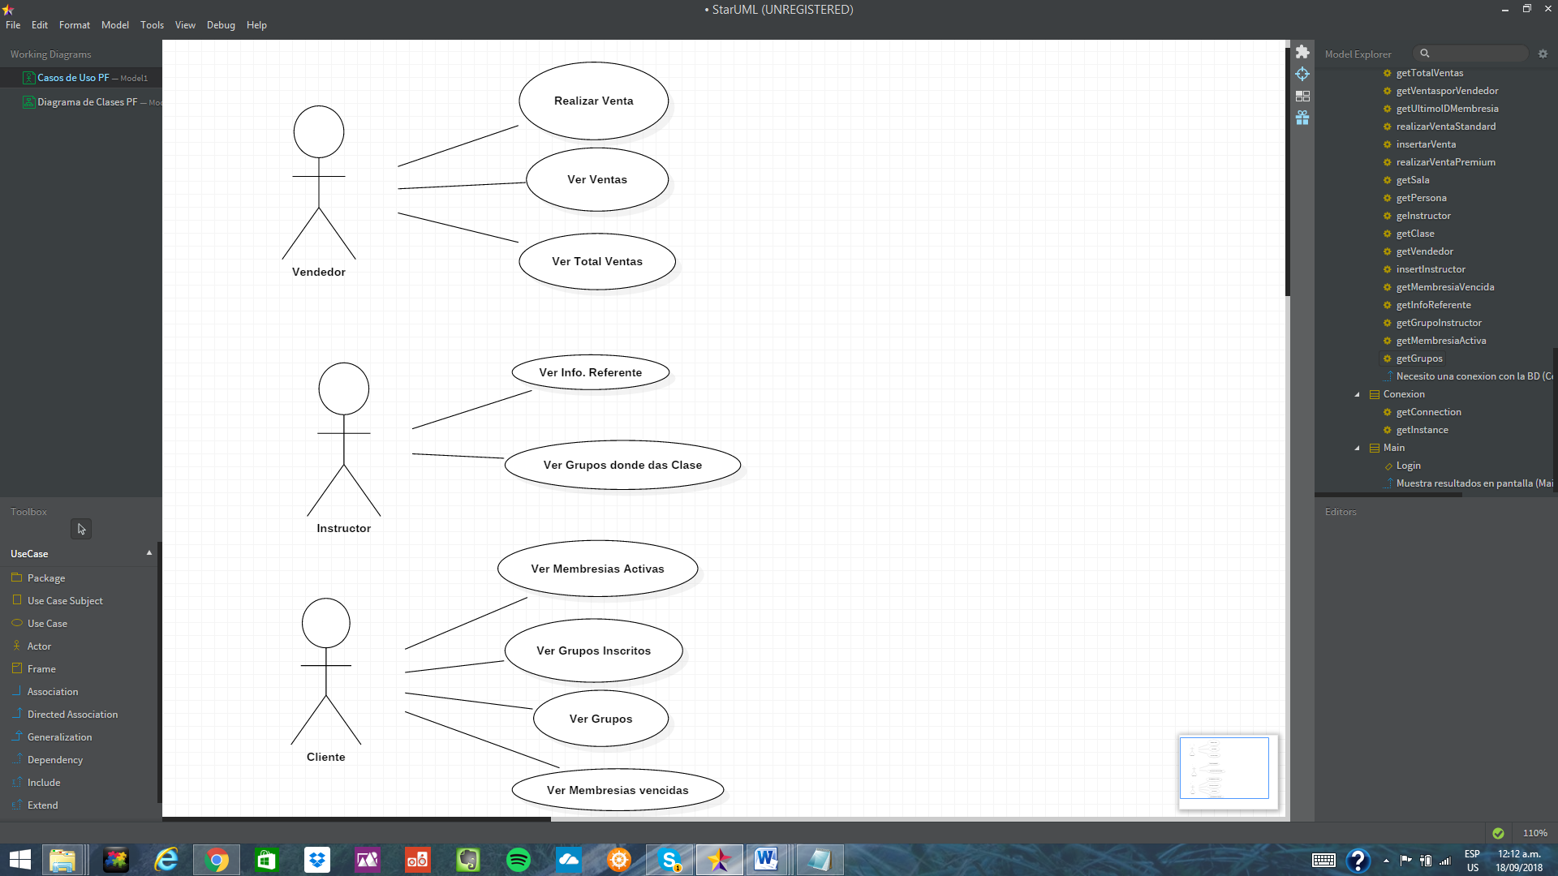

## Actor: «Vendedor»

* Caso de uso <Realizar Venta>
* Caso de uso <Ver Ventas>
* Caso de uso<Ver Total Ventas>

## Actor: «Instructor»

* Caso de uso<Ver Info. Referente>
* Caso de uso<Ver Grupos donde da Clase>

**7.3 Actor: «Cliente»**

* Caso de uso<Ver Membresías Activas>
* Caso de uso<Ver Grupos Inscritos>
* Caso de uso<Ver Grupos>
* Caso de uso<Ver Membresías Vencidas>

# Modelo de Datos

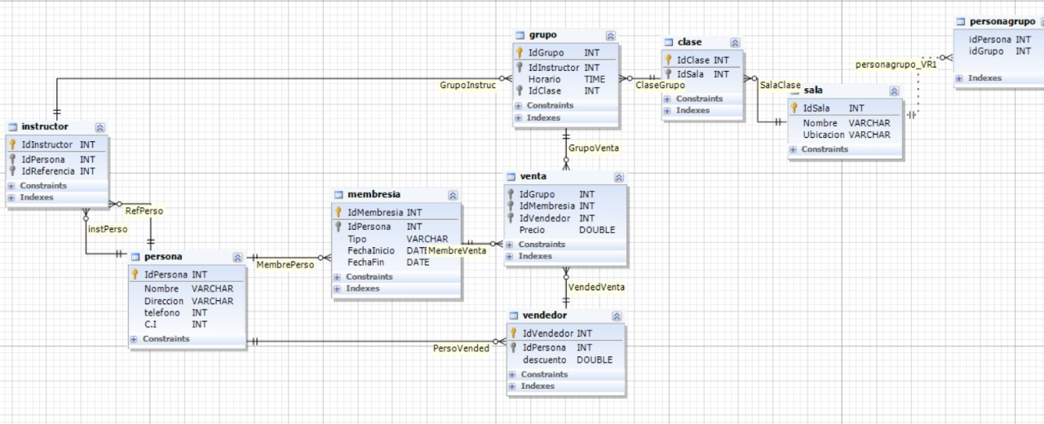

* La doble conexión entre instructor y persona se debe a que una persona es para el instructor y la otra persona es para el referente del mismo, el referente es para validar la existencia del instructor.
* La conexión entre persona y membresía se debe a que una persona puede estar suscrita a todas las membresías que desee.

# Diagrama de Clases

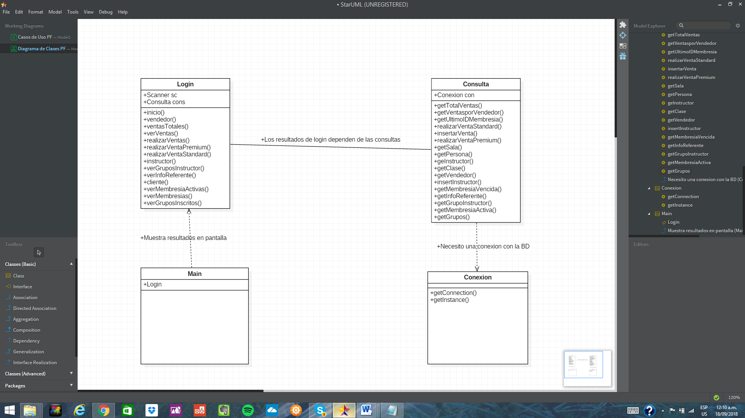

# Pruebas y Validación

* Realizamos el Documento de la visión
* Creamos los diagramas de clase y de uso
* Comenzamos a hacer los códigos
* Tuvimos que modificar nuestros diagramas ya que podían causar errores a futuro
* Trabajamos en el código creando clases necesarias
* Implementamos una pantalla que despliegue la información
* Arreglamos la pantalla
* Agregamos más clases que optimizarían el trabajo
* Surgieron problemas con los códigos
* Modificamos los códigos de manera que estén más ordenados
* Dimos una última revisión antes de subirlo

# Conclusiones

Gracias a todo lo aprendido en este curso llegamos a la conclusión que la base datos de este gimnasio es funcional ya que se puede hacer todo lo que se necesita para que el gimnasio se maneje de una forma segura y organizada manejando grandes cantidades de datos de manera fácil, rápida y al acceso de todas las personas que pertenecen al gimnasio.

Tuvimos muchos problemas cuando necesitábamos ponerle cierta duración a las membresías, esto lo solucionamos haciendo consultas especiales en las cuales añadías una fecha y a esa fecha le aumentabas la cantidad de días que tu querías hasta que expire y así pudimos manejar la parte de membresías activas y vencidas de una manera más fácil.

# Recomendaciones

Para continuar mejorando la aplicación para que sea completamente funcional y tenga muchas más funciones se deben añadir más clases y más funciones para cliente, instructor para que puedan tener más información sobre horarios, tipos de membresías, cantidad de alumnos, etc. Anadir más métodos de try catch para que se vuelva más estable y no hayan errores cuando la aplicación está corriendo. Mejorar el sistema de ventas para tener un mejor manejo del dinero del gimnasio.

# Bibliografía

* Estructura de datos –Marcel Barrero M. <https://es.stackoverflow.com/questions/41880/como-hacer-select-top-1-en-mysql-para-ultimo-registro>
* Gestión de Excepciones – Marcelo López de La Rosa
* Modelo de Datos – Marcelo López de La Rosa
* Modelo Entidad Relación – Marcelo López de La Rosa